**연구공간 (요건정리)**

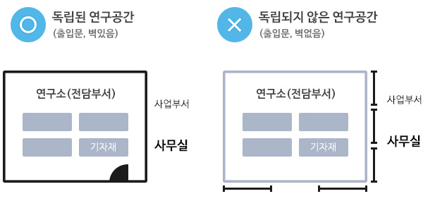

* **독립된 연구공간**

사방이 다른 부서와 구분될 수 있도록 벽면을 고정된 벽체로 구분하고 별도의 출입문을 갖춘 독립공간을 확보해야 함

면적은 객관적으로 볼 때 해당 연구소에서 연구기자재를 구비하고 연구원이 관련분야의 연구개발을 수행하는 데 적절한 크기를 확보해야 함

소기업 및 지식기반서비스 분야의 중소기업 연구소가 독립공간(방)을 연구공간으로 확보하지 못할 경우, 소규모(전용면적 30㎡이하) 연구공간을 별도의 출입문을 갖추지 않고 다른 부서와 칸막이 등으로 구분하여 운영할 수 있음(연구소 현판을 칸막이에 부착)

* **연구기자재**

연구전담요원 또는 연구보조원이 연구개발용으로만 사용하는 연구전용 기자재로서 연구소/전담부서 내에 위치하고 있어야 함

* **연구소/전담부서 장소**

무허가건물 또는 가건물이나 주거용건물(아파트 포함)내에는 연구소/전담부서 등을 설치할 수 없음

건축물 대장에 등재되어 있는 1개층을 복층으로 개조하여 2층(복층)에 연구소/전담부서를 설립할 수 없음

연구기관이나 대학 등에 설치하는 연구소/전담부서의 경우에는 해당 소속기관의 연구공간을 사용할 수 있는 배타적으로 권한을 보유한 경우 연구시설을 확보한 것으로 봄

※ 참고사항

* 연구수행의 원활화를 위하여 필요한 경우에는 연구소의 주소지를 주소재지와 부소재지로 구분하여 2개 장소로 신고 할 수 있음. 이 경우 주소재지와 부소재지의 연구전담요원의 수를 합산할 수 있되 각 소재지별로 연구시설과 독립공간은 각각 갖추어야 함
* 1개 기업에서 2개 이상의 연구소/전담부서를 설치하고 이를 각각 신고하고자 할 경우에는 연구소와 전담부서 상호간의 연구분야(KSIC 중분류)가 다르거나, 소재지가 다른 경우 가능함
* 2개 이상의 기업이 1개의 연구소/전담부서를 공동으로 설립ㆍ신고할 수 없음

**구비서류 작성내용 중에서…**

**다. 기업 전체도면**

  -. 기업의 전체도면을 작성하고, 각 공간별 용도(연구소, 영업팀, 대표이사실 등)를 표기하고, 연구소로 신고되는 공간을 굵은 선으로 별도표기.

​

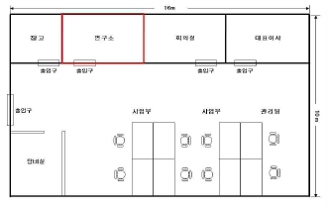

**라. 연구소, 전담부서 내부도면(Lay-Out)**

​  -.가급적 A4 크기로 작성하되, 천정에서 바라보았을 때의 연구소 내부 구조를 그대로 그리되 공간구분(사무실, 실험실, 회의실, 비품창고 등) 표시, 연구원 자리  배치, 이름기재 및 주요기자재 위치를 명기

  -. 도면상에 가로 및 세로의 치수를 m(미터)단위로 반드시 표기

**※ 도면상의 계산면적과 "신고서"상의 연구소 면적이 일치하여야 함.**​

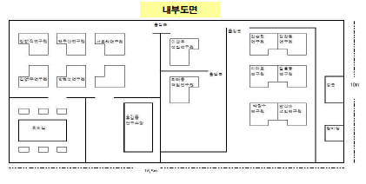​

  -. 연구소가 위치한 건물의 해당 층에 회사전체 또는 연구소외 다른 부서가 있다면 층의 전체 내부 도면도 작성하고 연구소 위치 표시 제출.

  -. 연구사무실과 실험실이 별도공간으로 구성되었으면 각각의 내부도면을 작성.

  -. 연구소가 여러 층에 있을 경우 각 층의 내부도면을 각각 작성.

​

**마. 연구소 현판 및 내부사진**

​  -. 연구소, 전담부서의 독립공간 확보 및 내부 현황을 사진으로 확인할 수 있도록 넓은 각도로 전후좌우의 연구소, 전담부서 내부를 촬영(6장 촬영)

     ※ 사진파일을 첨부(파일명을 장소로 한다. 예: 현판, 연구사무실1,2,3,4 실험실1,2,3,4 등)

  ① 연구소, 전담부서 출입구사진 1장(출입문 전체가 보이도록 촬영)

  ② 연구소, 전담부서 현판사진 1장(크게 보이도록 근접촬영)

  ③ 연구소, 전담부서 내부사진 4장(연구소 내부도면상의 현황을 잘 파악할 수 있도록 넓은 각도로 전후좌우의 연구소 내부를 촬영)

​  -. 연구소가 2실 이상(연구소 사무실 + 실험실 등)으로 구성되어 있는 경우 각 실별 내부사진 4장.

  -. 연구소가 독립건물이 경우 외부 전경사진과 각층  각 실의 사진 제출.

​

                             <**제출 예**>

  -. 명칭의 예(전담부서는 연구소와 혼동될 수 있는 명칭은 사용불가)

**전담부서**: 전담부서, 연구개발팀, 연구팀, 개발팀, 연구개발실, 연구실, 개발실, 연구개발부, 연구부,

                   개발부, R&D팀.

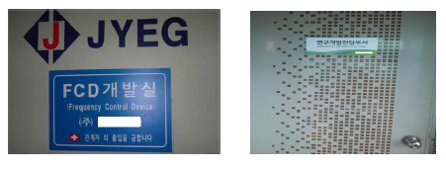

​     **연구소**: 연구소, 기업부설연구소, 부설연구소, 기술연구소, 연구센터, 연구원, 연구본부, 개발본부, R&D Center

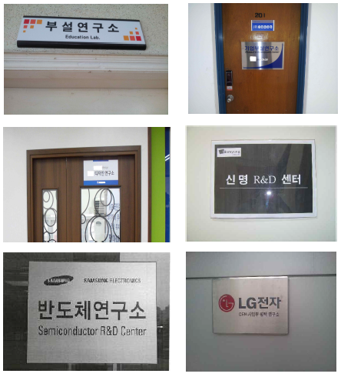 <제출 예>

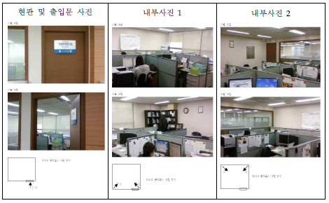

※ 파티션에 가려 보이지 않는 자리는 상세사진 별도 추가.